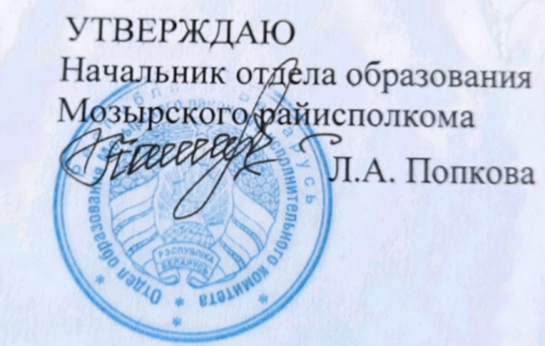

**12.03.2024**

**Задания первого этапа областной олимпиады учащихся IV-IX классов**

**по учебному предмету «Физическая культура и здоровье»**

**2023/2024 учебный год**

**7-9 классы**

БЛОК А

1. Команда какой страны стала чемпионом мира по хоккею в 2014 году в Минске?

А) Германии;

Б) Англии;

В) США;

Г) России.

2. Выберите правильную последовательность оказания медицинской помощи при обмороке:

А) положить пострадавшего в прохладное место. Обмахивать полотенцем, дать обильное теплое питье;

Б) холодный компресс на голову, покой, ногам придать возвышенное положение;

В**)** теплый компресс на голову, расстегнуть стесняющую дыхание одежду, неглубокий массаж области шеи, холодное питье;

Г) придать пострадавшему горизонтальное положение. Обеспечить приток свежего воздуха, обтереть лицо холодной водой, дать понюхать нашатырь.

3. Укажите название специального приза МОК за развитие спорта и Олимпийского движения, которым был награжден президент НОК Беларуси А.Г. Лукашенко:

А)Олимпийский огонь;

Б) Идеалы олимпизма;

В) За развитие Олимпийского движения;

Г) Врата Олимпа.

4. Когда впервые парусный спорт вошел в программу Олимпийских игр?

А) 1908;

Б) 1900;

В) 1924;

Г) 2000.

5. На античных Олимпийских играх запрещалось нарушать правила и применять нечестные приемы, и судили соревнования атлетов:

А) олимпионики;

Б) элланодики;

В) жрецы;

Г) спондафоры.

6. Олимпийская символика – это:

А) Олимпийский факел, Олимпийский пьедестал почета, Олимпийская клятва (спортсменов и арбитров);

Б) Олимпийские медали и дипломы, Олимпийский гимн;

В) Олимпийский талисман, Олимпийский девиз;

Г) Олимпийский символ (пять колец), Олимпийский девиз, Олимпийский флаг, Олимпийская эмблема.

7. Выберите правильное соотношение видов спорта и дисциплин, представленных на зимних Олимпийских играх в Сочи:

А) биатлон – хафпайп, конькобежный спорт – шорт-трек, лыжные гонки – скиатлон, фристайл – гонка преследования, фигурное катание – спортивные танцы;

Б) биатлон – шорт-трек, конькобежный спорт - хафпайп, лыжные гонки – гонка преследования, фристайл - спортивные танцы, фигурное катание - скиатлон;

В) биатлон – гонка преследования, конькобежный спорт – шорт-трек, лыжные гонки – скиатлон, фристайл - хафпайп, фигурное катание – спортивные танцы;

Г) биатлон – скиатлон, конькобежный спорт – спортивные танцы, лыжные гонки - шорт-трек, фристайл – гонка преследования, фигурное катание – хафпайп.

8. Рефери – это:

А) защитник;

Б) нападающий;

В) судья;

Г) вратарь.

9. С какого года сноуборд входит в программу Олимпийских игр?

А) 1992;

Б) 1994;

В) 1998;

Г) 2002.

10. Какого вида оружия не используют в фехтовании на Олимпийских играх?

А) рапира;

Б) сабля;

В) шпага;

Г) меч.

11. Упражнения, способствующие развитию выносливости, целесообразно применять в:

А) конце подготовительной части урока;

Б) начале основной части урока;

В) конце основной части урока;

Г) заключительной части урока.

12. Ирина Сумникова является олимпийской чемпионкой в таком виде спорте как:

А) баскетбол;

Б) спортивная гимнастика;

В) фехтование на рапирах;

Г) плавание.

13. Сколько раундов длится поединок профессионалов в боксе?

А) 9;

Б) 10;

В) 11;

Г) 12.

14. Какие физические упражнения применяются для развития быстроты?

А) хорошо знакомые физические упражнения, которые можно выполнять на предельных скоростях и длительность которых не более 20-22 сек;  
Б) новые для занимающихся физические упражнения, которые можно выполнять в быстром темпе и длительность которых более 22 сек;  
В) хорошо знакомые физические упражнения, которые можно выполнять на предельных скоростях и длительность которых более 22 сек;

Г) новые упражнения, выполняемые с максимальным отягощением, в медленном темпе и длительность которых более 22 сек.

15. Какой год считается годом рождения хоккея с шайбой в СССР?

А) 1955;  
 Б) 1946;  
 В) 1932;

Г) 1950.

16. Роман Петрушенко и Роман Литвинчук – чемпионы Олимпийских игр в:

А) гребле на байдарках и каноэ;   
 Б) академической гребле;  
 В) плавании;

Г) парусном спорте.

17. Самым быстрым человеком в мире является Усэйн Болт. Он в 100-метровом спринте установил рекорд скорости:

А) 10 км/ч;

Б) 25 км/ч;

В) 45 км/ч;

Г) 60 км/ч.

18. Развивающий эффект при воспитании выносливости школьников наблюдается при выполнении упражнений, повышающих частоту сердечных сокращений до:

А) 160 ударов в минуту;

Б) 120 ударов в минуту;

В) 140 ударов в минуту;

Г) 160 и выше ударов в минуту.

19. Что не является нарушением правил в волейболе?

А) игрок заступил ногой на площадку при подаче;

Б) игрок подбросил и поймал мяч или не коснулся мяча при подаче;

В) мяч касается сетки;

Г) мяч касается антенны.

20. Как называется площадка, на которой проводят встречи боксеры?

А) ринг;

Б) арена;

В) корт;

Г) татами.

БЛОК Б

1. На каких Олимпийских играх сборная команды СССР в последний раз выступала отдельной командой (команда называлась сборной Союза Независимых Государств)?

2. Шестая ступень Государственного физкультурно-оздоровительного комплекса Республики Беларусь называется …

3. У каждой медали есть лицевая сторона и обратная сторона. Как называется лицевая сторона медали?

4. В каком году тяжелая атлетика вошла в программу Олимпийских игр?

5. Спуск с горы на лыжах по трассе, размеченной воротами, называют…

ОТВЕТЫ

|  |  |
| --- | --- |
| БЛОК Б | |
| 1 | XXV Олимпийские игры в Барселоне, 1992 год |
| 2 | Движение, здоровье и долголетие |
| 3 | аверс |
| 4 | 1896 |
| 5 | слалом |

|  |  |
| --- | --- |
| БЛОК А | |
| 1 | Г |
| 2 | Г |
| 3 | Г |
| 4 | Б |
| 5 | Б |
| 6 | Г |
| 7 | В |
| 8 | В |
| 9 | А |
| 10 | Г |
| 11 | В |
| 12 | А |
| 13 | Г |
| 14 | А |
| 15 | Б |
| 16 | А |
| 17 | В |
| 18 | Г |
| 19 | В |
| 20 | А |